第 8 讲 blockMesh 与轴对称网格
配套算例位于原课程“08_blockMesh与轴对称”目录。文中相对路径以该讲目录或已注明的算例目录为准。
OpenCFD OpenFOAM v2512

1 几何定义与网格字典
blockMesh 根据顶点、块连接、曲边及单元分布生成网格，适用于长方体、直管、规则通道和轴对称区域。本讲包括均匀立方体 OFmaterial_C1、多段加密方腔 OFmaterial_C2、五块圆管 OFmaterial_C6 和两块楔形 axisymmetric，均只进行网格生成与检查。
system/blockMeshDict 中，vertices 定义从 0 编号的顶点；blocks 引用顶点编号构造六面体块，并指定各方向单元数；edges 定义圆弧等曲边；boundary 对外表面分组。一个块是待离散的几何区域，可包含多个计算单元。
实际尺寸由坐标与 scale 共同确定。C1 的 scale=1，坐标范围为 0～1，对应 1 m 边长；C6 的 scale=0.025，轴向坐标范围为 0～100，对应 2.5 m 管长。长度、面积和体积分别按缩放因子的 1、2、3 次方变化，应通过包围盒和体积检查单位换算。
分块前绘制带坐标的截面草图，标明入口、出口、壁面、对称轴和尺寸变化位置。分块应服务于边界划分与单元布置。例如底面含两个不同条件的区域时，可使分界线与块边重合，形成明确的边界面集合。

2 顶点顺序与块的局部方向
标准块 hex (0 1 2 3 4 5 6 7) 中，前后四点分别组成两个端面，0 与 4、1 与 5、2 与 6、3 与 7 对应连接。从 0 指向 1、3、4 的方向构成局部右手坐标，单元数和 grading 均按该坐标解释。
vertices
(
(0 0 0) (1 0 0) (1 1 0) (0 1 0)
(0 0 1) (1 0 1) (1 1 1) (0 1 1)
);
blocks
(
hex (0 1 2 3 4 5 6 7) (20 20 20)
simpleGrading (1 1 1)
);

上述写法等价于 C1 字典变量展开后的内容。三个局部方向与全局 x、y、z 一致，总单元数为 20×20×20=8000。顶点顺序改变时，局部方向与全局方向的对应也可能改变；分析加密方向前须先核对编号与块朝向。
外边界面的顶点顺序决定法向。C1 的 minX 面为 (0 4 7 3)，按右手规则指向计算域外。发生负体积、面朝向错误或块翻转时，应整体核对坐标和编号，避免通过任意交换顶点破坏其他面的连接。
v2512 的 blockMesh -write-vtk 可输出块拓扑，便于先检查少量顶点和块。该选项输出后退出，还需执行普通 blockMesh 才能生成完整计算网格。拓扑图中的粗边表示块边界，最终单元分布则由单元数和 grading 决定。
块的局部编号与全局顶点编号也应区分。hex 后的八个数是 vertices 列表中的全局编号，而所述“局部顶点零”指该八项列表的第一项。C6 的第一个外围块从全局顶点 0、3、2、1 开始，局部第一方向因此是全局点 0→3。绘制编号图时，若把列表位置和全局编号混用，会错误判断块的朝向及加密方向。

3 均匀网格与等比加密
C1 按目标间距计算各方向单元数，先求长度，再除以间距并取整：
deltax 0.05;
lx #calc "$xmax - $xmin";
xcells #calc "round(($lx)/($deltax))";

这里 xmax−xmin=1，得到 xcells=20，实际间距为 0.05 m。#calc 在读取字典时计算表达式；首次使用时可能生成动态编译文件。若长度不能被目标间距整除，取整后实际间距应重新按长度除以单元数计算。例如长度为 1 m、目标间距为 0.03 m 时，取整得到 33 个单元，实际间距约为 0.03030 m。
simpleGrading 中的数值是该方向末端单元尺寸与起始端单元尺寸之比。设单元数为 N，起始尺寸为 h₁，相邻单元尺寸之比为 q，则第 i 个单元尺寸为 hᵢ=h₁qⁱ⁻¹，整体扩展比 G=qᴺ⁻¹。给定 G 后，q=G¹⁄⁽ᴺ⁻¹⁾；当 q≠1 时，长度满足 L=h₁(qᴺ−1)/(q−1)。
G=1 对应均匀划分；G>1 表示沿局部正方向逐渐变粗，细单元位于起始端；0<G<1 表示沿局部正方向逐渐变细。把整体扩展比误当作相邻单元尺寸比，会严重高估或低估最小间距。只有明确 N、L 和方向，才能确定两端尺寸。
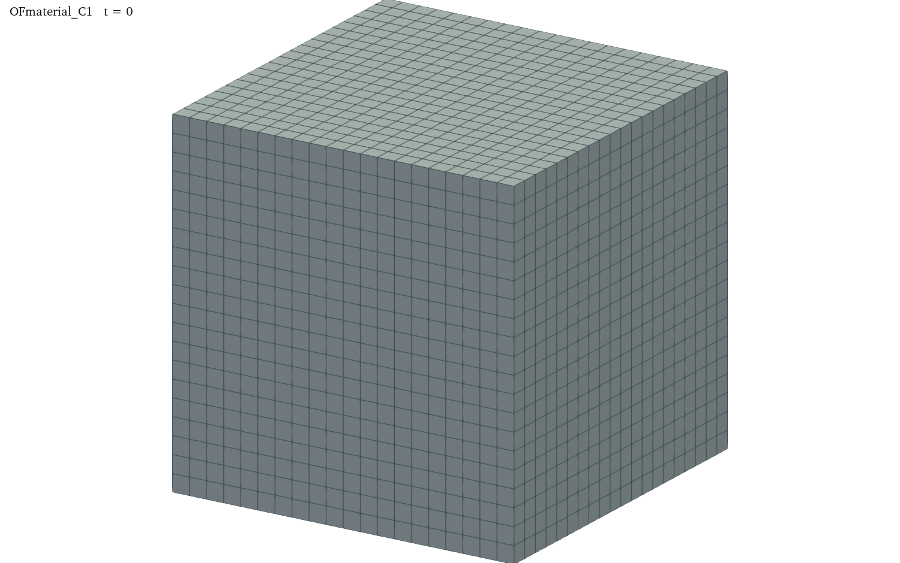
图 1 为 C1 实际网格。三个方向均划分二十段，每个单元体积为 0.05³=1.25×10⁻⁴ m³，总体积为 1 m³。该计算可与 log.checkMesh 中的单元数及体积直接对照。

4 C2 单块多段加密
C2 采用单个 hex，平面划分为 40×40，厚度方向一层。x、y 两方向各分三个 grading 区段，用于配置两侧加密和中部网格。下列字典给出一个方向的设置：
(
(0.2 0.25 8)
(0.6 0.50 1)
(0.2 0.25 0.125)
)

每组三个数依次表示该段的相对长度、相对单元数和本段扩展比。本例三个长度比例之和为一，单元数比例之和也为一，因此两侧各占 0.2 m、各分十个单元，中段占 0.6 m、分二十个单元。左段从左边界向中间逐渐变粗，右段从中间向右边界逐渐变细。
左段 N=10、G=8，故 q=8¹⁄⁹≈1.25992。将 L=0.2 m 代入等比数列求和式，得到最靠近壁面的单元宽度约 0.0057255 m，左段末端约 0.0458043 m。中段均匀间距为 0.6/20=0.03 m。由此可见，本设置实现了两侧加密，但分段交界处的单元宽度并不完全连续。
多段划分与多块连接处理的是不同问题。前者在同一块内分配单元，保持原有块拓扑；后者将几何分成多个块，需要额外保证共享面的划分相容。C2 的 1600 个单元由一个块生成，C6 的圆管则由五个块共同组成。
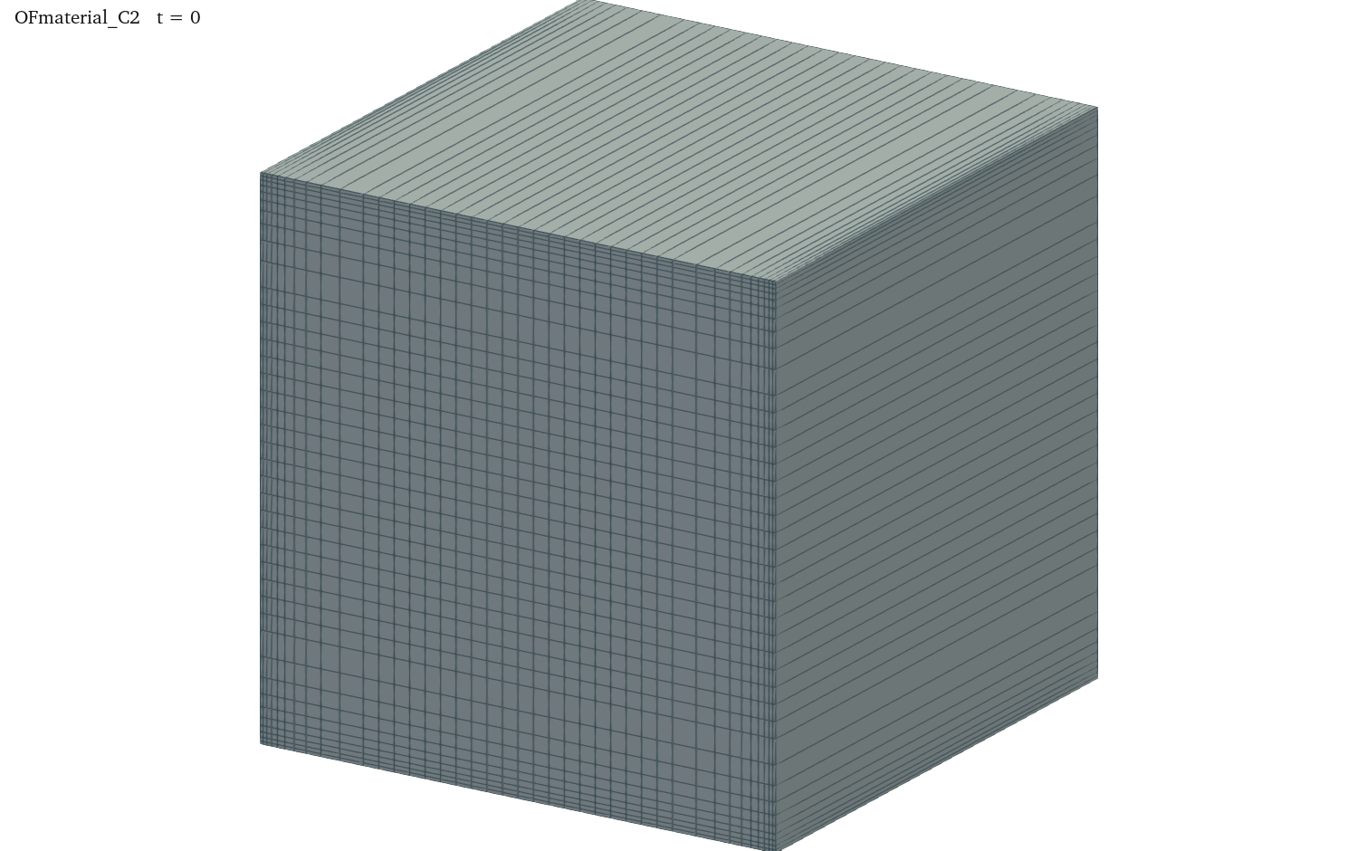
图 2 显示 C2 在四周边界附近加密。其最大非正交角为零，最大长宽比为八，总网格体积为 1 m³。网格图中的细密区域与计算得到的最小间距一致，分段处的尺寸变化也应在局部放大后检查。
本例还说明，给定相同单元数以后，加密并非只影响壁面一处。边界附近分配更多单元会减少其他区域可用的单元数，或者增大其他区域的间距。设计时应同时记录最小间距、最大间距和分段连接处的变化。如果目标是在保持中段间距的同时进一步减小壁面间距，就需要重新分配各段单元数，必要时增加总数，并据此估算瞬态计算的时间步限制。

5 empty 边界与二维平面计算
C2 的 front、back 均为 empty，厚度方向保持一层并满足二维几何约束。建立流场算例后，速度、压力等场也须在这两个边界配置相容的 empty 条件。
二维网格仍具有几何厚度。C2 的厚度为 1 m，因此体积等于平面面积乘以 1 m；若厚度改为 0.01 m，同一平面区域的网格总体积将减少到原来的百分之一。速度等局部强度量与体积积分量应分别处理，不能因计算采用二维假设就忽略积分中的厚度。
例如，二维区域上均匀源项 s 的体积积分为 sAh，其中 A 为平面面积、h 为网格厚度。若需要单位厚度的结果，应将积分值除以 h；若需要实际厚度 H 对应的总量，则乘以 H/h。使用体积流量、总质量或总热源时，应在单位说明中写明这一换算。
empty 与 wedge 的几何含义不同。前者按平面二维假设处理，后者利用一个小角度楔形表达轴对称几何。圆管或轴对称气泡中的环向面积随半径变化，应使用轴对称几何及相应积分，不能直接用等厚平面网格代替。

6 C6 五块圆管与曲边
C6 用中央方形块和四个外围块组成圆管截面。中心块避免将大量网格边直接汇聚到圆心，外围块连接中心区域与圆形壁面。各块共享顶点和公共边，公共面上的单元划分必须一致，才能形成连续的内部面。
四个外围块分别采用 20×40×60 个单元，中心块为 20×20×60。因此总数为 4×20×40×60+20×20×60=216000，与实际日志一致。轴向六十段覆盖 2.5 m，轴向间距约为 0.04167 m；外围块第二局部方向的 stretch=0.25，使单元向管壁逐渐变细。
scale 0.025;
stretch 0.25;
hex (0 3 2 1 4 7 6 5) (20 40 60)
simpleGrading (1 $stretch 1)
arc 1 2 (0 1 0)

这里 hex 行是 blocks 中的一个块，arc 行位于 edges。arc 1 2 指定端点为顶点 1 和 2，括号内为圆弧经过的中间点，三个点共同确定圆弧。坐标仍需乘以 scale，所以管半径为 0.025 m，直径为 0.05 m。
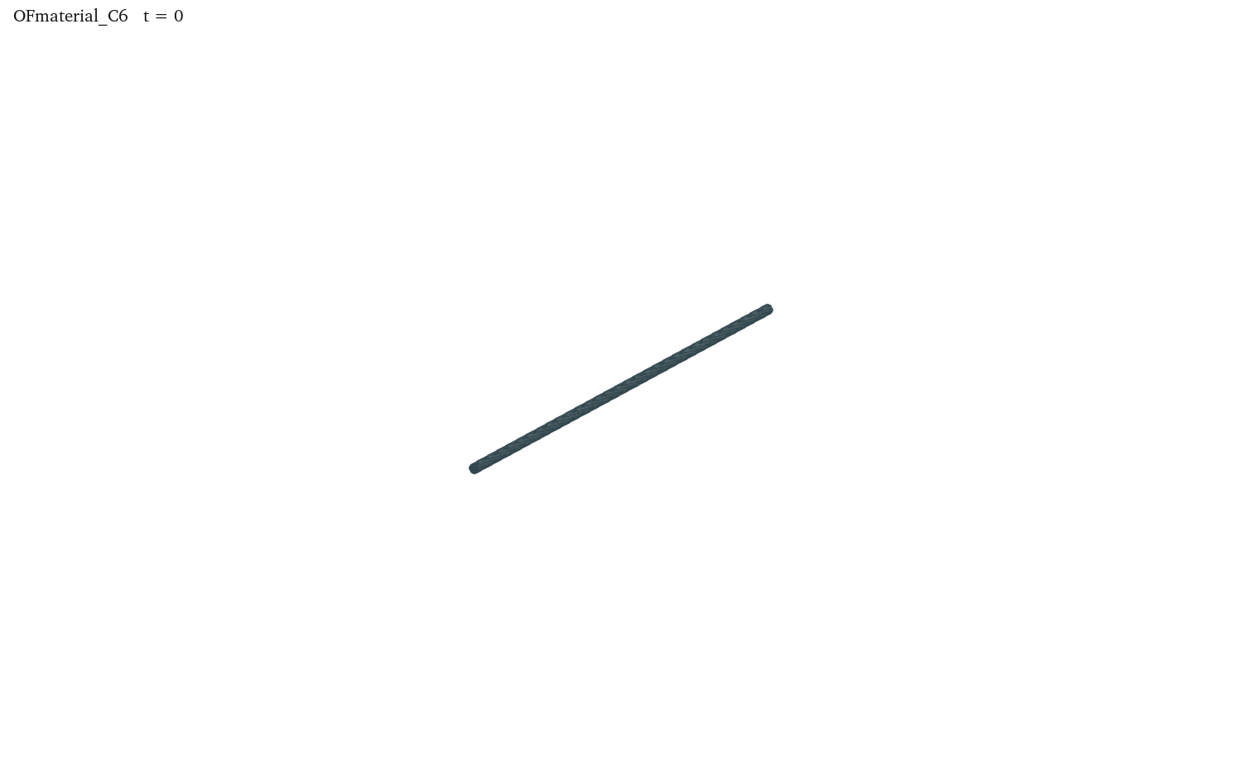
图 3 为 C6 网格。入口和出口各有 3600 个面，管壁有 4800 个面；内部共享面不应再列为入口、出口或壁面。实际总体积约为 0.00490369 m³，与理想圆柱 πR²L≈0.00490874 m³ 的差别来自圆周离散等几何近似。
该网格最大非正交角约为 37.1451°，最大长宽比约为 195.315。较大的长宽比与轴向长度及近壁细单元有关。后续若求解入口发展段流动，还需检查轴向分辨率能否描述速度变化；网格生成成功本身不提供该项精度判断。
共享面的相容性包括数量和位置。两个块即使在公共面上都划分二十段，若一侧采用从左到右加密、另一侧按相反局部方向使用同一扩展比，生成的点也可能不能重合。应将两侧分布都换成公共面的同一物理方向后比较。C6 的中心块边与外围块内边采用相同切向划分，轴向也统一为六十段，从而形成一个连通的流体区域。

7 两块轴对称楔形的构造
axisymmetric 沿 y 方向布置旋转轴，高度为 0.004 m，中间平面内的最大径向坐标为 0.002 m。两侧分别偏转 2.5°，总夹角为 5°。在给定中间平面径向坐标 x 处，两侧坐标满足 z=±x tan(2.5°)，因此外侧 z 坐标约为 ±8.73219×10⁻⁵ m。
径向在 0.00025 m 处分成两块，内块为 3×48×1，外块为 21×48×1，总数为 1152。两个径向区间的宽度分别为 0.00025 m 和 0.00175 m，除以各自单元数后均约为 8.3333×10⁻⁵ m；轴向 0.004/48 也得到相同间距。
blocks
(
hex (0 1 4 3 0 7 10 3) (3 48 1)
simpleGrading (1 1 1)
hex (1 2 5 4 7 8 11 10) (21 48 1)
simpleGrading (1 1 1)
);

内块在轴线上重复使用顶点 0 和 3，使该侧面退化为轴线。实际网格包括 1104 个六面体和 48 个棱柱型单元，axis 边界没有实际面积面。字典中 axis 写为 empty 不会把整个算例变成平面二维；轴对称处理由两侧 wedge 边界及楔形几何共同确定。
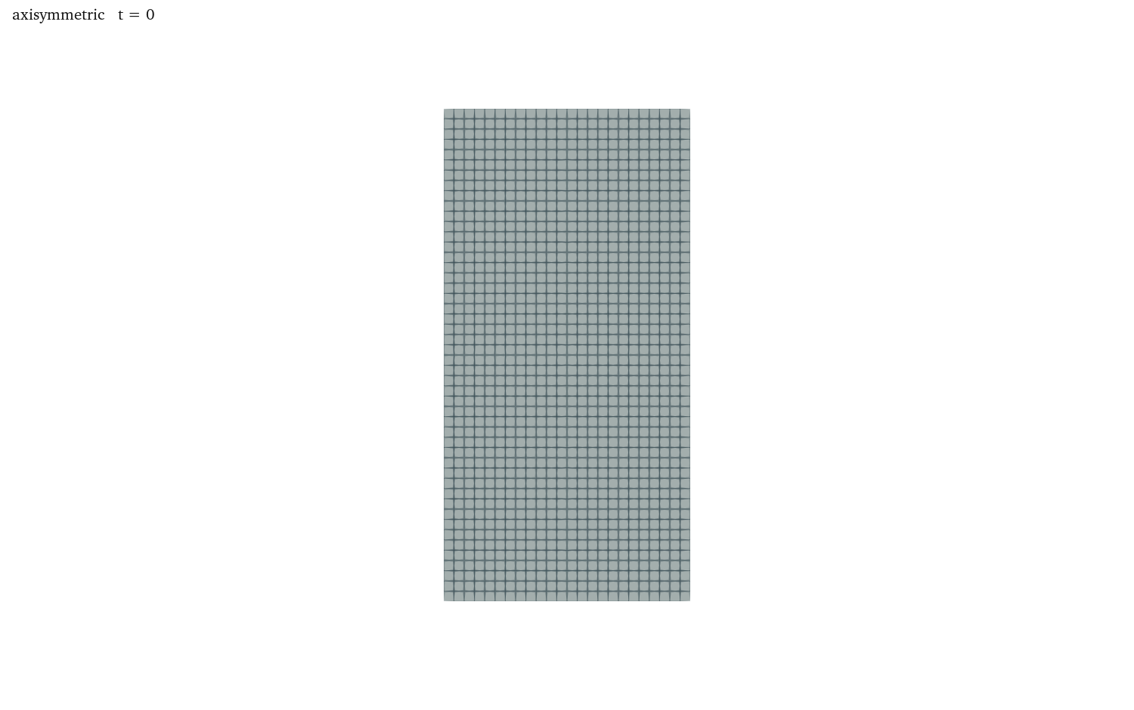
图 4 显示一个角度方向单元层。log.checkMesh 分别报告两个 wedge 边界相对中间平面的角度约为 2.5°。检查时应同时核对总角度、环向单元层数、轴线退化和两侧边界类型，避免只凭侧视图判断是否为轴对称网格。

8 楔形积分与完整旋转体换算
对轴对称标量 f(r,y)，圆柱坐标体积微元为 r dr dθ dy。若 f 与环向角无关，在夹角 Δθ 内积分得到 I楔=Δθ∫∫fr dr dy，在完整圆周上积分则为 I全=2π∫∫fr dr dy。因此 I全=(2π/Δθ)I楔。Δθ 必须使用弧度，5°对应 π/36，换算系数为七十二。
本例 checkMesh 给出的楔形体积为 6.98575086536×10⁻¹⁰ m³，乘以七十二得到约 5.02974062306×10⁻⁸ m³。按中间平面半径 0.002 m 和高度 0.004 m 计算，理想圆柱体积为 5.02654824574×10⁻⁸ m³，两者相差约 0.0635%。
这项差异可以从实际几何直接解释：本例外边界由平面组成，横截面积为 R²tan(Δθ/2)，而理想扇形面积为 R²Δθ/2。两者之比为 2tan(Δθ/2)/Δθ。角度减小时，该比值趋于一。七十二倍是角度积分换算系数，不会同时消除离散几何近似。
局部压力、温度和相分数无需乘以七十二；体积平均值的分子、分母同时换算，因子相消。总质量、标量体积积分和满足轴对称假设的总源量才需要相应换算。矢量积分还应考虑方向随环向角变化，例如完整圆周上的径向分量可能相互抵消。
以均匀密度 1000 kg/m³ 为例，当前楔形内的质量为密度乘以楔形体积，即约 6.98575×10⁻⁷ kg；完整旋转体的对应质量约为 5.02974×10⁻⁵ kg。若计算域内只有部分区域被某一相占据，应先对该相的体积分数逐单元积分，再进行角度换算，不能直接用整个计算域体积代替。相分数从零到一的分布决定了各单元对相体积的贡献。

9 独立运行 检查与常见错误
进入任一算例目录并加载 v2512 环境后，直接执行 ./Allrun.sh。四个目录采用相同的简单执行顺序：
#!/bin/sh
set -e

blockMesh > log.blockMesh 2>&1
checkMesh > log.checkMesh 2>&1
touch case.foam

blockMesh 生成 constant/polyMesh，checkMesh 检查拓扑与几何，touch case.foam 创建供 ParaView 打开的入口。日志重定向保存命令输出，set -e 使前一步报错时停止执行。本讲脚本没有流场求解命令，检查对象是网格。
foamDictionary system/blockMeshDict -entry blocks
foamDictionary system/blockMeshDict -entry boundary
head -n 70 constant/polyMesh/boundary

前两条命令读取输入块与边界，最后一条查看实际生成的边界。输入与结果需要相互对应，例如 C6 应只有 inlet、outlet、pipe 三组外边界，轴对称算例的 axis 应为零面积退化边界。若出现额外内部边界，应检查相邻块顶点和公共面划分。
出现尺度不符时，先核对坐标与 scale，再比较包围盒；加密方向相反时，检查局部顶点方向与 grading 定义；共享面无法匹配时，核对两侧单元数及分布；wedge 检查失败时，核对轴线、两侧角度和环向层数。保留原算例，将参数变化写入另一完整目录，可以准确比较修改前后的网格。
运行完成后，在 ParaView 中以 Surface With Edges 显示网格，并采用 Slice 查看内部截面。C6 的外表面只能反映壁面划分，中央块与外围块的连接需通过截面观察；轴对称算例应同时观察侧面和楔形端面。将图像与单元总数、边界面数、总体积写入同一份记录，可以逐项确认所见图像来自当前字典，而非之前保存的另一张网格。

10 网格代价与轴对称几何权重
网格设计同时影响单步代价和所需时间步数。三维各方向加倍时，单元数量增加约8倍；若为保持相近Co再把时间步减半，相同物理时段需要约16倍的单元更新工作。二维empty模型沿厚度方向保持一层，两个物理方向加倍时单元数约增加4倍。该估算还未包括迭代次数、通信和写盘变化。
局部加密应依据梯度方向布置。圆管壁面附近需要较小法向距离，远离壁面的区域可采用较大单元，但尺寸过渡需足够平缓。simpleGrading给出首尾尺寸比，通过目标最小尺寸、层数和总长度反算参数，比只凭总单元数安排网格更明确。
轴对称模型的体积元含r与周向角度。5°楔形代表全周的1/72，广延积分可按角度换算；质心等积分比值中的角度相消。平面二维empty积分则包含人为给定厚度，单位厚度结果应除以厚度。两种降维模型的积分权重和连续性形式不同，不能只根据网格都只有一层便互相替换。

11 资料来源
本讲依据四个算例的 blockMeshDict、Allrun.sh 与实际 checkMesh 日志编写。C1、C2、C6 来源为 OF_material/101BLOCKMESH 中对应目录，当前输入已在本机 v2512 测试。
继续阅读可查阅本机 blockMesh 帮助、安装目录中的 blockMesh 示例，以及《OpenFOAM 命令与文件大全 v2512》第 6.1、11.5、15.2—15.7 章，并用实际日志核对块拓扑、边界和单元分布。

